Исследование эффективности деструкции паров фенола в диэлектрическом барьерном разряде
Козлов А.А., Гущин А.А.
Студент, к.х.н, доцент
Ивановский государственный химико-технологический университет, факультет неорганической химии и технологии, кафедра промышленной экологии, Иваново, Россия
alf_x@mail.ru
Внимание исследователей привлекает проблема загрязнения атмосферу органическими веществами разных классов, в частности ароматическими соединениями. Данная группа соединений оказывает влияние на атмосферный цикл соединений азота, что приводит к образованию целого ряда весьма токсичных соединений [1]. Результаты многочисленных работ посвященных применению поверхностно-барьерного разряда для защиты атмосферы от выбросов летучих органических соединений показывают достаточно высокую степень очистки от загрязнителей 90÷99 %.
Выбор фенола в качестве объекта исследования объясняется тем, что он является простейшим представителем своего гомологического ряда, относится к летучим органическим соединениям (ЛОС), использование которых, ограниченно международным соглашением, а так же входит в число приоритетных загрязнителей атмосферы.
Для определения вклада в деструкцию ЛОС непосредственно активных частиц, образующихся в плазме барьерного разряда (ПБР), в качестве газа-носителя был выбран аргон. Эксперимент проводился на установке, основным элементом которой служил плазмохимический реактор с коаксиальным расположением электродов (рис. 1).
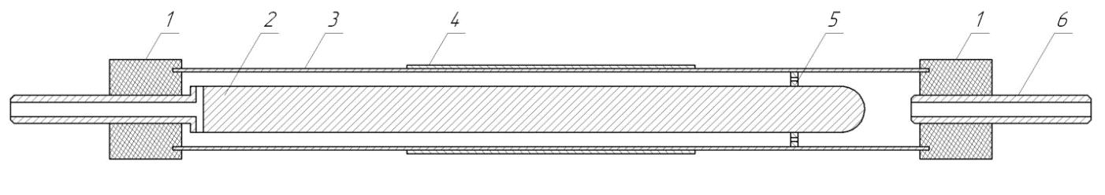
Рис. 1: Реактор с коаксиальным расположением электродов: 1 – фторопластовые втулки; 2 – внутренний электрод; 3 – стеклянная трубка; 4 – внешний электрод; 5 – удерживающие кольцо; 6 – выходной патрубок.

В ходе исследования были выявлены основные активные частицы, участвующие в процессе деструкции паров фенола в ДБР при использовании аргона, к которым относятся: Ar^{R}, Ar^{M}, Ar₂⁺ (Ar^{R} – состояния ³P₂, ³P₁; Ar^{M} – состояния ³P₀, ¹P₁)
К немаловажным критериям, определяющим возможность использования метода очистки является эколого-экономическая эффективность. Так, удельные энергозатраты на очистку паров фенола в ДБР составили 0,6 кВт∙ч/м³, что сопоставимо с традиционными методами, что подтверждает возможность технологического применения низкотемпературной плазмы. Полученные результаты отвечают одному из главных требований научно – технического прогресса – соблюдению принципов энергосберегающей политики РФ .

- Бубнов А.Г., Гриневич В.И., Костров В.В. Александрова С.Н. Воздействие плазмы барьерного разряда на пары фенола и формальдегида. // Химия высоких энергий. 1993. Т.27. № 4

